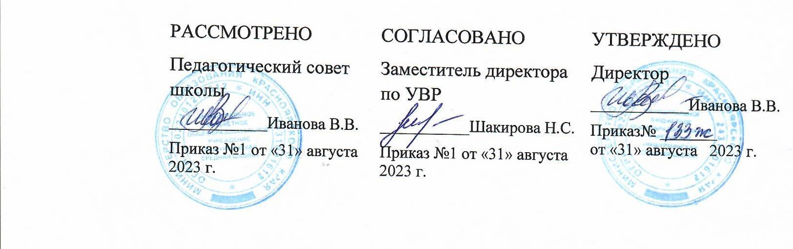

|  |  |
| --- | --- |
|  |  |

**Рабочая программа**

**по учебному предмету «Родной язык»**

**6 класс**

Составитель: учитель татарского языка

Альмаметова Рамиля Халиловна

с. Икшурма

. 2023-2024 учебный год

Учебный предмет «Родной (татарский) язык»в 6-ом классе рассчитан на 34 ч. в соответствии с ежегодным календарным графиком школы.

***1. Планируемые результаты освоения учебного предмета***

Предметные результаты

Предметной области «Родной язык и литературное чтение на родном языке»

Родной язык:

1) воспитание ценностного отношения к родному языку как хранителю культуры, включение в культурно-языковое поле своего народа, формирование первоначальных представлений о единстве и многообразии языкового и культурного пространства России, о языке как основе национального самосознания;

2) обогащение активного и потенциального словарного запаса, развитие у обучающихся культуры владения родным языком в соответствии с нормами устной и письменной речи, правилами речевого этикета;

3) формирование первоначальных научных знаний о родном языке как системе и как развивающемся явлении, о его уровнях и единицах, о закономерностях его функционирования, освоение основных единиц и грамматических категорий родного языка, формирование позитивного отношения к правильной устной и письменной родной речи как показателям общей культуры и гражданской позиции человека;

4) овладение первоначальными умениями ориентироваться в целях, задачах, средствах и условиях общения, формирование базовых навыков выбора адекватных языковых средств для успешного решения коммуникативных задач;

5) овладение учебными действиями с языковыми единицами и умение использовать знания для решения познавательных, практических и коммуникативных задач.

6)понимание того, что язык является главным средством общения людей, помогающее выразить мысли и чувства;

|  |
| --- |
| Обучающиеся 6 класса научатся  /*получат возможность научиться* |
| -выделять признаки всех частей речи;  -производить морфологический разбор всех частей речи  -производить словообразова-тельный разбор слов  -с помощью толкового словаря выяснять нормы употребления слова  -соблюдать нормы литературного языка в пределах изученного материала  *-* писать словаграмотно  -находить и корректировать орфографические ошибки  -находить в предложениях смысловые отрезки, которые необходимо выделять знаками препинания,  -обосновывать выбор знаков препинания и расставлять их в предложениях в соответствии с изученными  правилами.  *–*описывать картину, репродукцию  -составлять рассказ на основе услышанного и по воображению.  **-**грамотно и четко отвечать на вопросы по пройденному материалу;  -*собирать и систематизиро-ать материал к сочинению с учетом темы и основной мысли.*  *-различать виды предложений по составу грамматической основы;*  *- расставлять знаки препинания в предложениях с обращениями, однородными членами, вводными словами,*  *-* |

Метапредметные результаты

|  |
| --- |
| Планируемые результаты обучающихся на конец 6-го класса |
| - испытывает удовлетворение от учебной деятельности;  - принимает оценку взрослых товарищей, осуществляет  самоконтроль по образцу;  - рассказывает о своей семье, гордится ею;  -бережное относится к природе;  -эмоционально реагирует на произведения искусства;  *-выражена устойчивая мотивация к учению;*  *-сопереживает людям;* |
| принимаетучебную задачу;  - выполняет инструкции учителя;  -планирует свои действия совместно с учителем;  - осуществляет контроль по образцу,  - корректирует свои действия;  - оценивает правильность выполнения действия по критериям учителя;  -принимает других людей;  -принимает предложения других людей;  *- проявляет познавательную инициативу;*  *- высказывает оценочные суждения аргументировано;* |
| -осуществляет поиск необходимой информации с помощью взрослого для выполнения учебной задачи,  - находит информацию в словаре;  -строит элементарную схему,  - делает рисунок,  - читает таблицу под руководством учителя;  - строит сообщения в устной форме с помощью учителя;  - отвечает на вопросы по содержанию текста;  - составляет целое из частей;  - использует знаково-символические средства для решения задач,  - сравнивает по заданным критериям;  - строит высказывания об объекте с помощью простых предложений;  - подводит под понятие с помощью учителя;  - выполняет работу по аналоги.  -осуществляет запись выбранной информации,  *- выделяет существенные признаки изучаемых объектов;*  *- задает вопросы по содержанию текста;*  - *устанавливает аналогии*;  - *осуществляет выбор способов решения задач в зависимости от конкретных условий* |
| -умеет договариваться;  - выражает своё отношение к происходящему;  -имеет первоначальные навыки работы в группе;  *-*учитывает разные мнения и интересы ; обосновывает собственную позицию, аргументирует;  *- задает вопросы, необходимые для организации собственной деятельности и сотрудничества с партнёром;* |
| -находит в текс-те конкретные сведения, фак-ты, заданные в явном виде;  -определяет тему и главную мысль текста;  -вычленяет содержащиеся в тексте основные события и устанавливает их последовательность; упорядочивает информацию по заданному основанию;  -сравнивает между собой объекты, описанные в тексте, выделяя два-три существенных признака;  - соотносит факты с общей идеей текста,  -высказывает оценочные суждения и свою точку зрения о прочитанном тексте;  -*оценивает содержание, языковые особенности и структуру текста; определяет место и роль иллюстративного ряда в тексте* |

**Организация проектной и исследовательской деятельности обучающихся**

6 класс (30%)

|  |  |  |  |  |
| --- | --- | --- | --- | --- |
| № п/п | Форма | Кол-во час. | Учебная тема | Дополнительный ресурс |
| 1. | Проект  «Кухня»  «Предания» | 2 | Разряды числительных, употребление числительных в речи | Учитель русского языка,  Учитель иностранного языка,  Учитель татарского языка,  Учитель математики,  Учитель географии,  Учитель информатики  Учитель истории, |
| 2. | Исследование  «Имена»  «Имя существительное»  «Прошедшее время глагола» | 4 | Имя существительное  Глагол, его образование | Учитель русского языка,  Учитель иностранного языка,  Учитель татарского языка,  Учитель информатики |
| 3 | Мероприятия | 4 | В соответствии с планом | Педагог-библиотекарь,  Интернет-ресурсы |

2.Содержание разделов курса родного (татарского) языка 6 класс

|  |  |  |
| --- | --- | --- |
| №  п/п | Название раздела | Краткая характеристика |
| 1. | Раздел 1.  Повторение пройденного в 5 классе (1ч.) | Определение смысловых частей слова. Фонетический и лексический анализ слова. |
| 2 | Раздел 2.  Морфология. Орфография.  Культура речи  Языковые нормы (29 ч.) | Определение частей речи. Виды и разряды. Способы образования. Морфологические признаки синтаксическая роль в предложении. Орфоэпические нормы  Лексические нормы. Грамматические нормы (морфологические, синтаксические нормы) |

Тематическое планирование

|  |  |
| --- | --- |
| № | Темы |
|
| 1 | Раздел 1.**Повторение пройденного в 5 классе (1ч.)**Повторение пройденного в 5 классе.ТБ |
| 2 | Раздел 2.**Морфология. Орфография.**  **Культура речи. Языковые нормы (28 ч**.)  Понятие о частях речи |
| 3 | Имя существительное. Собственные и нарицательные. Единственное и множественное число существительных |
| 4 | Изменение существительных по падежам |
| 5 | Категория принадлежности. Их изменение по падежам. Изменение заимствованных слов. |
| 6 | Способы образования и употребление существительных |
| 7 | Синтаксическая роль существительных |
| 8 | Контрольная работа по теме «Имя существительное» |
| 9 | Анализ контрольной работы  Понятие о прилагательных |
| 10 | Способы образования прилагательных, степени их сравнения |
| 11 | Качественные и относительные прилагательные |
| 12 | Переход прилагательных в существительные |
| 13 | Синтаксическая роль прилагательных |
| 14 | Контрольная работа по теме «Имя прилагательное» |
| 15 | Анализ контрольной работы.  Имя числительное |
| 16 | Способы образования и написания числительных |
| 17 | Арабские и римские цифры |
| 18 | Разряды числительных, употребление их в речи. |
| 19 | Обобщение знаний о числительных |
| 20 | Наречия |
| 21 | Способы образования и написания их |
| 22 | Разряды наречий |
| 23 | Разряды наречий |
| 24 | Разряды наречий |
| 25 | Контрольная работа по теме «Наречия». Анализ. |
| 26 | Местоимения. Образование местоимений |
| 27 | Разряды местоимений |
| 28 | Разряды местоимений |
| 29 | Разряды местоимений |
| 30 | Глагол, его образование*.* |
| 31 | Глагол, его разряды |
| 32 | Итоговая контрольная работа по теме «Глагол». Анализ |
| 33 | Глагол, его разряды |
| 34 | Повторение |